1
2
3
4
5
6
A. Was passt zusammen ? 12 Punkte
1. das Mehrfamilienhaus a. Karavan
2. das Doppelhaus b. Sıralı ev/konut
3. das Hochhaus c. Apartman
4. das Reihenhaus d. İki katlı ev
5. das Wohnmobil e. Müstakil ev/daire
6. das Einfamilienhaus f. 3-4 katlı apartman

B) Lese den Text und beantworte die Fragen ! 14 Punkte
Ich heisse Peter und ich bin ein Student an der Freie Universitat Berlin. Ich wohne mit meinem Freund zusammen. Unsere Wohnung hat vier Zimmer: ein Wohnzimmer, zwei Schlafzimmer und ein Arbeitszimmer. Die Wohnung hat auch eine Küche, eine Toilette und einen Balkon. Auf dem Balkon kann man setzen,lesen und Tee trinken. Ein Student möchte bei uns einziehen. Wir werden jetzt drei Personen und brauchen noch ein Zimmer. Wir suchen eineWohnung mit fünf Zimmern. Die Wohnung muss im Zentrum sein. Sie muss auch gross und praktisch sein. Wir müssen ausziehen.

1. Richtig oder Falsch ?
* Peter wohnt mit seinem Freund zusammen. Richtig Falsch
* Die Wohnung hat 3 Zimmer . Richtig Falsch
* Die Wohnung hat keinen Balkon. Richtig Falsch
* Peter such eine Wohnung mit 5 Zimmer. Richtig Falsch
* Die Wohnung muss nicht im Zentrum sein. Richtig Falsch

2. Beantworten sie die Fragen !

* Wo studiert Peter ? ..........................................................................................................................
* Wie muss die Wohnung sein? ..........................................................................................................

1
2
3
4
5
C) Verbinden sie die Saetze ! 10 Punkte
1. Das Sofa ist a. im Schlafzimmer
2. Die Badewanne ist b. in der Küche
3. Das Bett ist c. im Wohnzimmer
4. Die Blumen sind d. im Badezimmer
5. Der Kühlschrank ist e. im Garten
D) Beschreiben sie ihre Wohnung : Evinizi betimleyiniz 20 Punkte
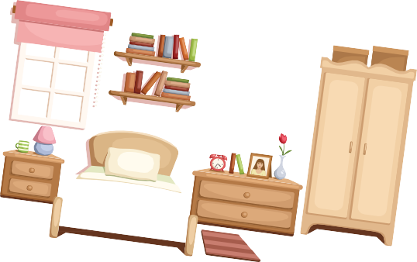
E) Praepositionen im Dativ : 30 Punkte

auf – unter – an – hinter – vor – über – neben – in – zwischen
1. Wo ist das Bett ? ..................................................................................................................
2. Wo ist der Schrank ? .............................................................................................................
3. Wo ist der Teppich ? ................................................................................................................
4. Wo ist das Regal ? ...................................................................................................................
5. Wo sind die Bücher ? ..............................................................................................................

F) Bilden sie Saetze mit der Praepositionen : İstediğiniz edatı kullanarak cümle oluşturunuz.
1. das Buch - der Tisch .....................................................................................................
2. der Stuhl - das Fenster ......................................................................................................
3. der Affe – die Kiste ..........................................................................................................

G) Schreiben sie die Zahlen : 8 Punkte
* vierundneunzig : ........... * zweiunddreissig : ............ * fünfundachtzig : ............ * dreiundfünfzig:.....
* achtundsechzig : ............ * siebzehn : .......... * einundvierzig : ............. * elf : .............

Insgesamt : 100 Punkte
Deutschlehrer Viel Erfolg !!..

